
國立虎尾科技大學
公文線上簽核系統
【公文製作】
使用者手冊

帝緯系統整合股份有限公司 製作
中華民國106年8月
目 錄
頁
第一章 如何啟動文書編輯 3
一、 如何啟動文書編輯 3
第二章 功能簡介 6
一、 工具列介紹 6
二、 文字工具列功能說明 6
三、 常用符號表功能說明 10
四、 電子公文資料夾 10
第三章 系統操作說明 11
一、 編輯公文 11
二、 發文機關 11
三、 聯絡方式 12
四、 受文者 12
五、 發文日期 12
六、 發文字號 12
七、 速別 12
八、 密等及解密條件 13
九、 附件 13
十、 主旨 15
十一、 說明 16
十二、 擬辦 16
十三、 片語辭庫 16
十四、 日期時間文字 17
十五、 便利貼 17
十六、 正/副本 18
十七、 會簽意見 27
十八、 輸入簽核意見 27
十九、 設定公文流程 28
二十、 公文存檔 30
二十一、 公文列印 31

- 如何啟動文書編輯
    - 如何啟動文書編輯
      - 點選功能選單中的【承辦人作業】-【創稿登記-文書繕打】或您目前待處理公文內的【草稿】。
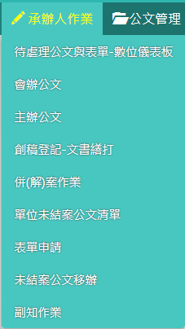「圖1-1-1」
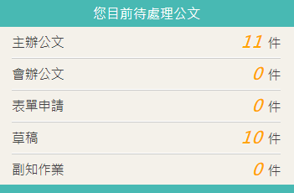「圖1-1-2」
      - 畫面出現之前製作的文書，並顯示文書編號、主旨、文書格式、編輯、刪除...等資料，
請點選新增文書，系統即開啟範本選擇清單。
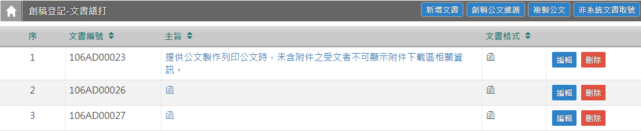
「圖1-1-3」
      - 系統開啟範本選擇清單，點選所需公文範本後即可開始繕打新文書。
(公文簽辦單須在來文承辦時才能選擇)
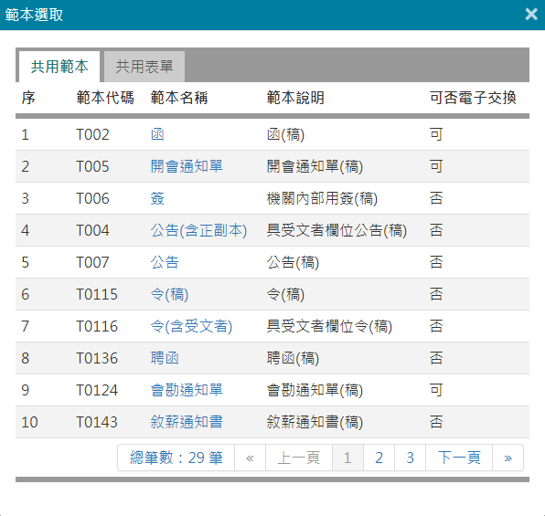「圖1-1-4」

      - 選擇任一範本即可開啟公文製作畫面，開始編輯公文。
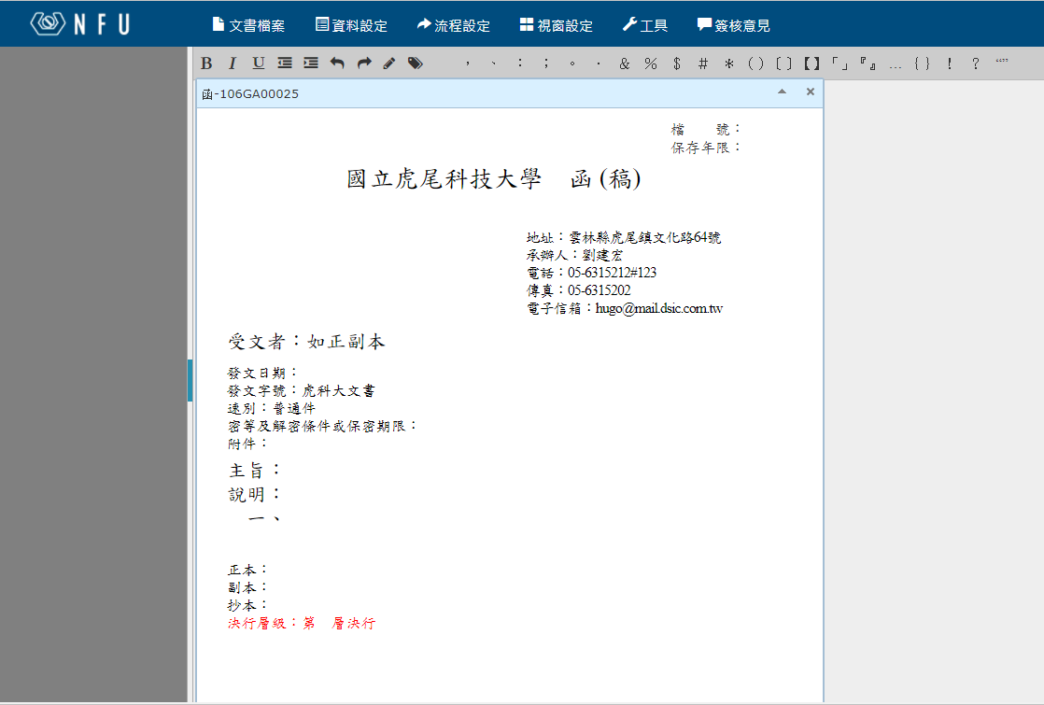
「圖1-1-5」
      - 欲離開已編輯完成的公文製作畫面，請先執行【儲存目前文書】後，點選【離開】即可。
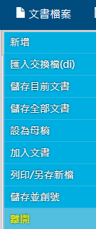「圖1-1-6」
1
2
- 功能簡介
    - 工具列介紹
文字工具列
常用符號表
「圖2-1-1」
    - 文字工具列功能說明
      - 【文書檔案】下拉功能選項：
        - 新增：新增一份文書
        - 匯入交換檔(di)：可將先前編輯之文件有轉出(*.di)者，匯入系統中，重複利用。
        - 儲存目前文書：將目前正在編輯的文書存檔。
        - 儲存全部文書：將所有已經開啟的文書存檔。
        - 設為母稿：將目前正在編輯的文書作為主管開啟此公文時閱覽的第一份文書。
        - 加入文書：將草稿內的文書加入此份公文。
        - 移除文書：在公文內刪除文書移至草稿內。
        - 列印/另存新檔：預覽公文列印/將公文存成各種格式(DI、PDF、TXT等...)。
        - 儲存並創號：儲存已經開啟的文書並創號。
        - 離開：離開公文製作畫面。
      - 【資料設定】下拉功能選項：
        - 附件及受文者：新增/刪除/修改正、副本受文者資料與附件檔案。
        - 參考資料：新增/刪除參考資料。
        - 發文類別：選擇以學校或單位名義進行發文。
        - 檔號保存年限：選擇公文檔號及應用限制(是否開放民眾借調)。
        - 擬辦方式：於文面上顯示『以稿代簽』、『先簽後稿』、『簽稿併陳』任一種。
        - 決行層級：選擇公文的決行層級；可參考本校分層負責明細表。
(電子檔位於本校秘書室網站/主題專區)
一層：校長、副校長、主任秘書
二層：總務長、教務長、院長...等
三層：文書組長、註冊組長、系所主任...等
四層：相關業務承辦人員自辦自決
        - 簽核方式：選擇公文的簽核方式；紙本簽核，請選取變更原因。
        - 密等變更：可更改開啟公文的密等及解密條件。
        - 函與書函轉換 ：將函轉換為書函、書函轉換為函。
        - 新增文面段落：於文面上新增段落，段落空白則存檔時會詢問是否刪除空白段落。
        - 展開空白段落：可恢復已刪除的空白段落。
        - 歸檔資料填寫：可填寫歸檔的頁數及併歸檔文號。
        - 與發文聯繫事項：可輸入與發文人員的聯繫事項。
        - 廢止註記/取消廢止註記：已有簽核紀錄而無法移除的文書可以使用，但已決行文書
無法進行廢止。
※已點選承辦之公文，就算不出組室也無法進行移除文書。
      - 【流程設定】下拉功能選項：
        - 送出：在簽核意見內點選承辦即可點選此處選擇主管姓名後將公文送出。
(承辦單位內部陳核時無須另外選直屬長官加入流程中，點選送出時即會跳出選擇視窗)
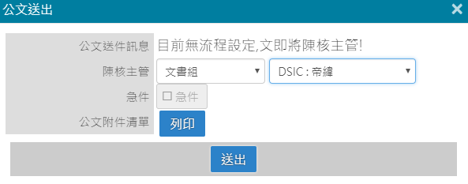「圖2-2-1」
        - 流程：設定公文流程。
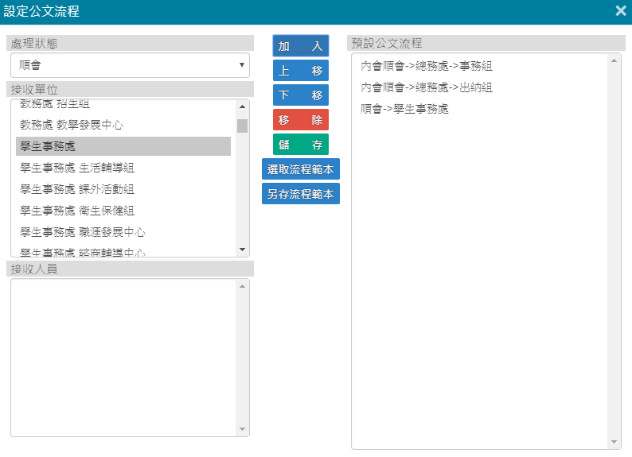「圖2-2-2」
1
2
3
1.先選擇處理狀態後再點選接收單位
2.點選加入
3.加入完後流程會加入至預設公文流程
          - 加入：將左邊選擇的流程加入到右邊的預設公文流程內。
          - 上移：點選預設公文流程內的流程，點選上移，將此流程向上移動。
          - 下移：點選預設公文流程內的流程，點選下移，將此流程向下移動。
          - 移除：點選預設公文流程內的流程，點選移除，可移除此一流程。
          - 儲存：設定好預設的公文流程，點選儲存，即完成設定。
          - 選取流程範本：可直接帶入先前已設定的流程範本，減少設定流程時間。
          - 另存流程範本：將目前編輯流程另存，輸入範本名稱，下次可直接選取此範本。
        - 退回：可選擇公文退回的位置。
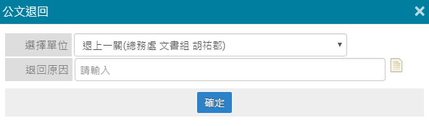「圖2-2-3」
      - 【視窗設定】下拉功能說明：
        - 視窗設定為讓使用者在編輯多筆文書時更為便利所設計的功能，分別有『依序排列』、『上下排列』、『左右排列』、『全部展開』、『全部收合』及『全部關閉』，使用者可依照個人喜好及習慣選擇任一種方式開啟文書視窗。
      - 【工具】下拉功能選項：
        - 符號表顯示/隱藏：點選可顯示或隱藏符號表。
        - 片語辭庫：可選擇使用者自訂的常用片語，減少重覆輸入的時間。
        - 日期時間文字：依照需求選擇日期時間格式，預覽後點選確定即顯示於文面上。
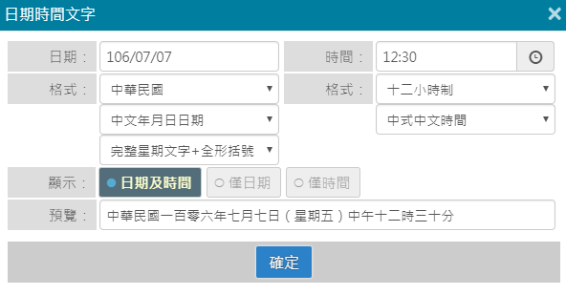「圖2-2-4」
        - 來文主旨：於此處複製來文主旨文字，減少使用者自行繕打時間。
        - 自動存檔區間：可設定正在編輯的公文每隔一段時間自行存檔，單位以分鐘計。
        - CJK編碼檢查：可檢查目標文書檔案編碼有沒有不合法字元。
      - 【簽核意見】功能說明：
        - 使用者於此處寫下公文的承辦/會辦意見，若意見輸入錯誤，於下方寫入正確的意見後點選承辦，上方即帶出更正後的資料，如需清空意見，下方毋須輸入任何意見，點選承辦，上方意見欄位即呈現空白。
(同仁使用函稿製作公文陳核長官，若附件需用印時，請在公文「簽核意見」欄位敘明「用印文件名稱及份數，陳核後送文書組用印」後，點選承辦。)
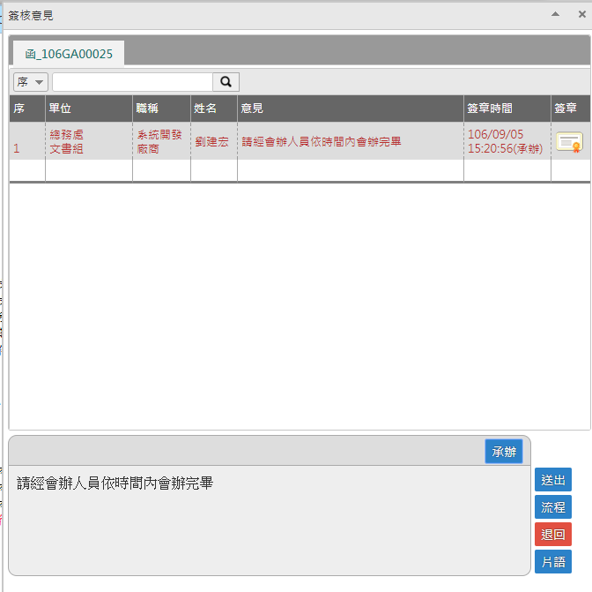「圖2-2-5」
    - 常用符號表功能說明
常用符號表，編輯公文時可以滑鼠直接點選。(PS.由左往右數第十二個為全型空白，若文中需使用空格的時候建議使用此全型空白功能，不要使用鍵盤的SPACE鍵)。
        - ：選取文字後，點選即變成粗體。
        - ：選取文字後，點選即變成斜體。
        - ：選取文字後，點選即在文字下方畫上底線。
        - ：凸排。
        - ：縮排。
        - ：回上一步。
        - ：回下一步。
        - ：選取文字後，點選即畫上螢光筆。
        - ：在文面上新增便利貼，如需刪除，滑鼠移至便利貼上按右鍵即可選擇刪除。
        - ：全形空白，建議使用此全型空白功能，不要使用鍵盤的space鍵。
        - ：合併列印參數。
    - 電子公文資料夾
顯示公文的來文、來文附件、使用者繕打的文書與相關附件和參考資料及文書版本歷程，
可直接點選開啟。(※文號不等於文書號)
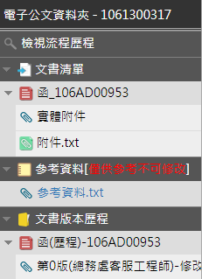「圖2-4-1」
文號
文書號
- 系統操作說明
    - 編輯公文
請參考「第一章 如何啟動文書編輯」開啟公文製作系統。
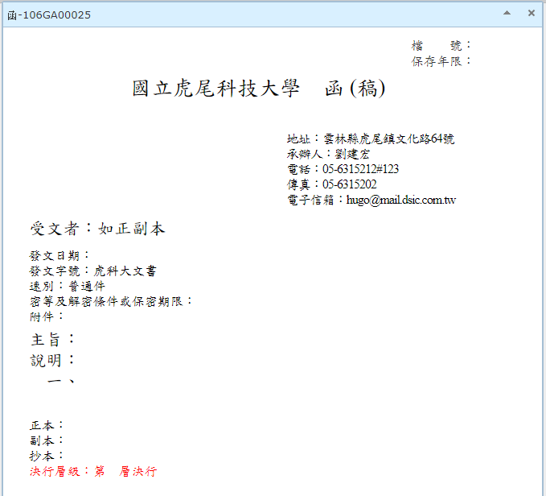「圖3-1-1」
    - 發文機關
系統預設帶出使用者任職的機關名稱，若需以單位名義發文，請點選「圖3-1-1」的「國立
中央大學」字樣，即出現「圖3-2-1」畫面，提供使用者選擇發文類別。
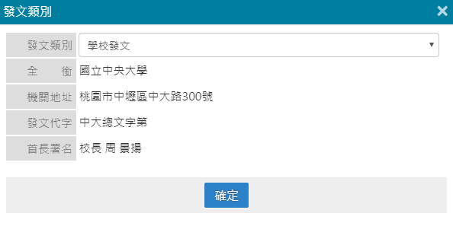「圖3-2-1」
    - 聯絡方式
      - 系統預設帶出『機關地址、承辦人、電話、傳真、電子郵件』，點選文面可直接修改此
份公文的承辦人聯絡資訊。
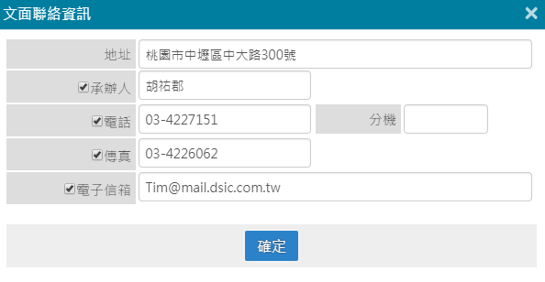「圖3-3-1」
      - 點選系統上方使用者名字也可修改文面承辦人聯絡資訊，修改完後繕打的新公文文面上皆會顯示此處修改後的承辦人聯絡資訊。
「圖3-3-2」
    - 受文者
系統自動帶出『如正副本』，承辦人不需輸入。
    - 發文日期
公文送至發文人員後，由發文人員點選帶出發文日期，承辦人不需輸入。
    - 發文字號
公文送至發文人員後，由發文人員點選帶出發文字號，承辦人不需輸入。
    - 速別
系統預設帶出『普通件』；點選文面速別欄位，可選擇速別。
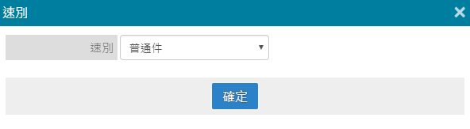「圖3-7-1」
    - 密等及解密條件
點選文面密等及解密條件欄位，點選紅框處可選擇密等及解密條件。
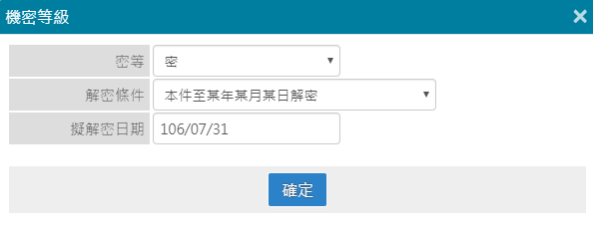「圖3-8-1」
    - 附件
      - 點選文面附件欄位，系統即會出現「圖3-9-1」畫面，可新增、刪除、修改附件。
(有實體附件時，需列印【實體附件清單】，公文流程送出時，紙本要一同傳送到下一流程)
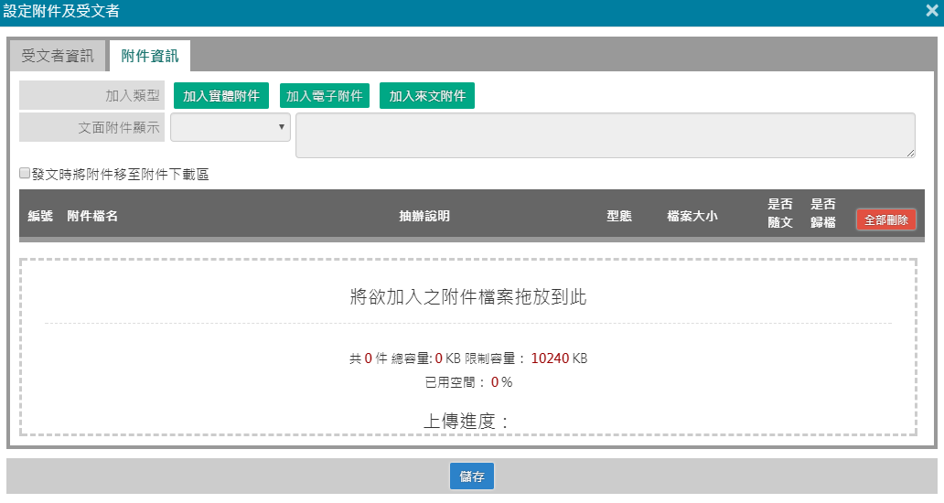「圖3-9-1」
      - 新增：
        - 點選加入實體附件，填入附件檔名及數量點選確定及加入紙本附件，如「圖3-9-2」。
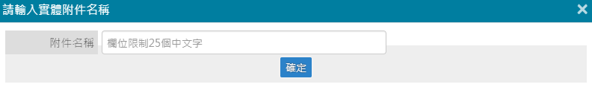
「圖3-9-2」
        - 點選加入電子附件，選擇電子檔案加入至文書檔中，如「圖3-9-3」。
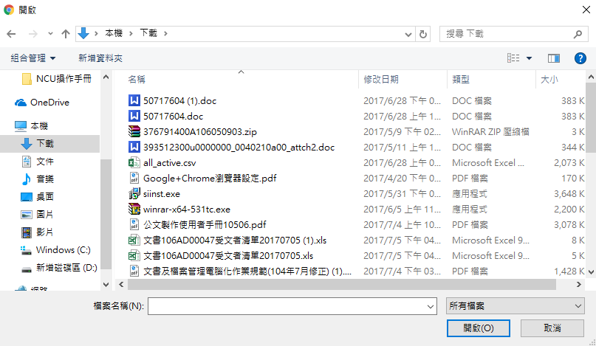「圖3-9-3」
        - 點選加入來文附件，勾選欲加入的來文附件，點選確定按鈕即完成。
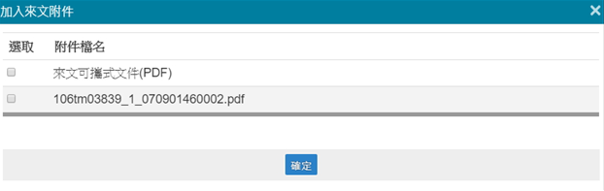「圖3-9-4」
      - 加入附件後，系統即顯示目前附件容量大小，請注意電子交換的附件容量大小不可超過10240KB(10MB)。若您選取的資料超過10MB，系統會自動顯示下圖資料讓您選取是否在公文發文後將附件傳送至附件下載區(須加入可電子交換的受文者，才會出現此訊息)
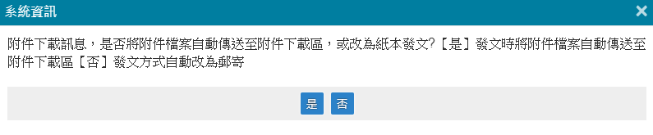
「圖3-9-5」
      - 受文機關收到公文後即可在附件欄位看附件下載區網址，提供受文單位下載公文附件。
(Ex：請至附件下載區：http://localhost//JAppendix/【登入序號：D00054】)
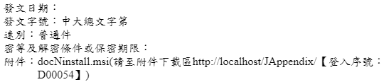「圖3-9-6」
      - 倘若發文給大量受文者，附件即使未超過可電子交換大小時(10240KB)，使用者仍可自
行勾選加入附件下載區，進而減少紙張列印，達到節能減碳之功效。
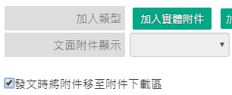「圖3-9-7」
      - 【刪除】可於「圖3-9-8」中點選刪除按鈕，即刪除該筆附件。
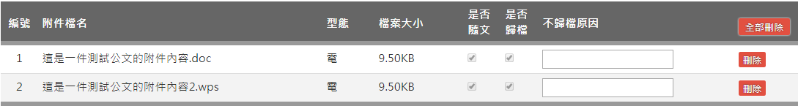
「圖3-9-8」
      - 【是否隨文】：選擇該附件是否隨文傳遞
      - 【是否歸檔】：選擇該附件是否歸檔
      - 【文面附件顯示】：系統預設帶出附件的檔案名稱，使用者可自行填寫或下拉式選單帶出常用字，顯示在文面上的附件欄位。
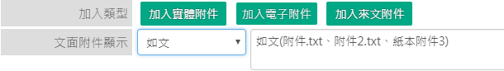
「圖3-9-9」
    - 主旨
依據文書處理手冊公文製作規範，公文主旨不可超過150字(含標點符號)，且不可分段，
使用者輸入主旨不須換行，至每一行的最後一字時，系統會自動斷行。
    - 說明
      - 文面預設顯示「一、」，依序輸入文字，按下鍵盤Enter鍵後，系統會產生對應的項目
編號。
      - 項目編號中欲產生細項，請點選工具列中(縮排)，如『三、』變為『(一)』。
      - 若項目編號中欲還原該大項，請點選工具列中(凸排)，如『(三)』變為『三、』。
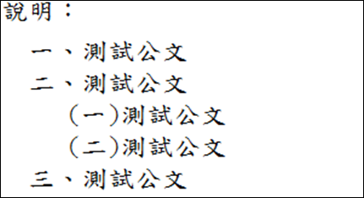「圖3-11-1」
增加縮排
減少縮排
      - 於『主旨』、『說明』、『擬辦』段落中輸入文字時可使用工具列，如「圖3-11-2」，相關功能請參考『第二章』工具列之說明。
「圖3-11-2」
    - 擬辦
操作方式與說明相同。
    - 片語辭庫
於文面或簽核意見內貼上自訂片語，將滑鼠游標停在欲顯示片語的位置，再進行下列步
驟。
      - 點選【工具】→選擇【片語辭庫】。
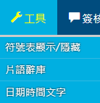「圖3-13-1」
      - 選擇片語分類後，點選欲貼上的片語即可。
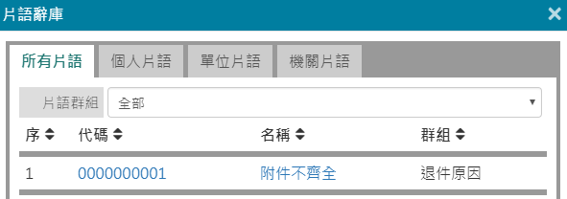
1.選擇片語群組
2.選欲顯示的片語
「圖3-13-2」

    - 日期時間文字
若需在文面插入日期時間文字，可將游標停留於插入的位置後，選取日期時間文字
- 使用方式：請選取顯示的格式，系統可於預覽欄位提供插入狀態。
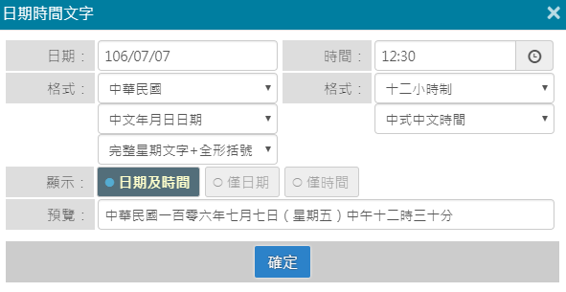「圖3-14-1」
- 點選確定後，系統將預覽後的日期與時間文字插入，如「圖3-14-2」。
(依此功能插入時間及日期後，不能再擅從文面修改時間內容)
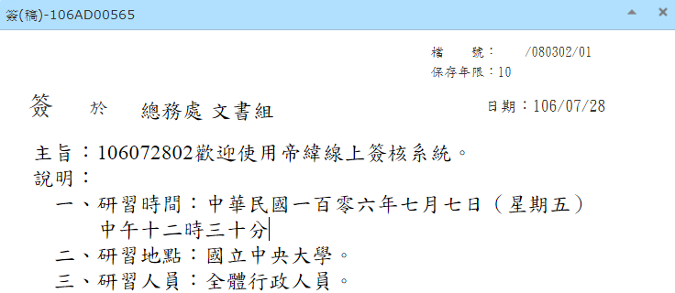「圖3-14-2」
    - 便利貼
使用便利貼提醒同仁公文相關訊息，新增或刪除便利貼會記錄在文書版本歷程。
      - 使用方法：請點選常用符號表中代表便利貼的圖示，文面即產生便利貼。
「圖3-15-1」
      - 便利貼各項功能：
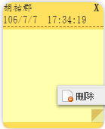「圖3-15-2」
點住可拖曳
文字輸入區
右鍵可刪除

    - 正/副本
點選文面正本或副本任一欄位，即出現如「圖3-16-1」畫面。
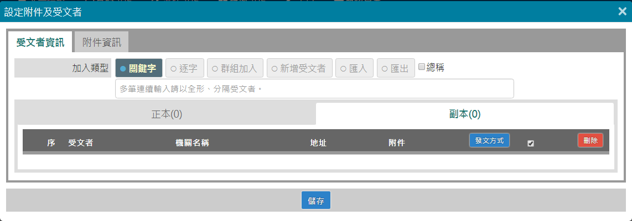
查詢方式
選擇本別
輸入受文者
「圖3-16-1」
      - 點選正本、副本，可選者受文者本別。
      - 提供多種查詢方式新增受文者(預設方式為關鍵字)。
        - 關鍵字：輸入受文者名稱，系統會帶出包含相關字串的機關，直接點選機關名稱即可
加入下方資訊區塊中。
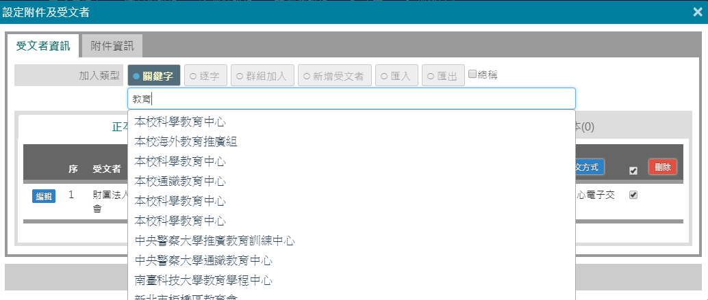「圖3-16-2」
        - 逐字：從機關名稱中第1個字開始搜尋對應的單位，例如：輸入『教育』，則顯示以『教育』開頭的機關名稱，直接點選機關名稱即加入下方的資訊區塊中。
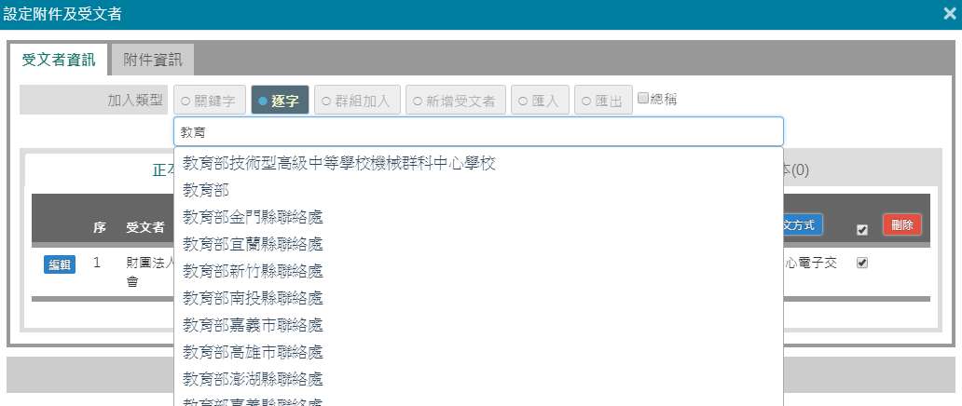「圖3-16-3」
        - 群組加入：使用系統預設的受文者群組或使用者自訂的受文者群組進行選擇。
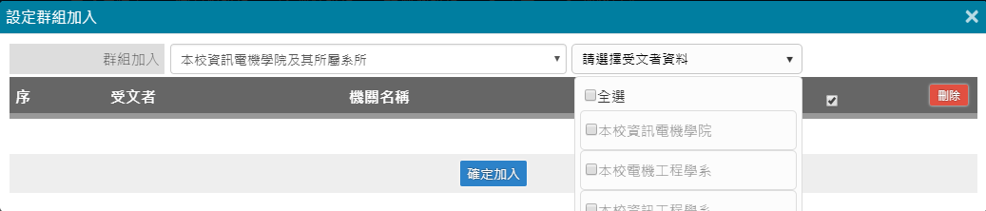
「圖3-16-4」
          - 點選全選後，顯示方式可以選擇依群組名稱顯示或受文者展開顯示，此次範例使用「依群組名稱顯示」，點選確定加入後儲存，公文文面顯示為群組名稱。(如「圖3-16-5」、「圖3-16-6」及「圖3-16-7」)
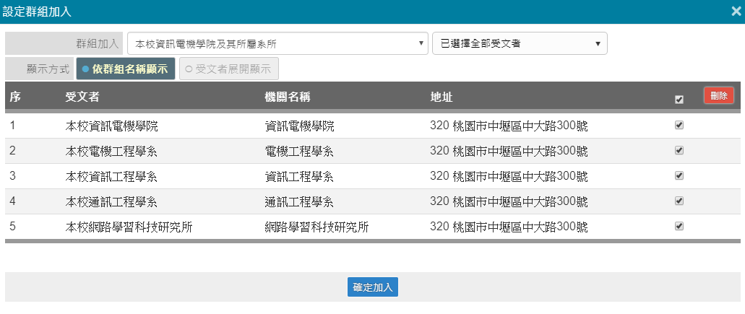
「圖3-16-5」
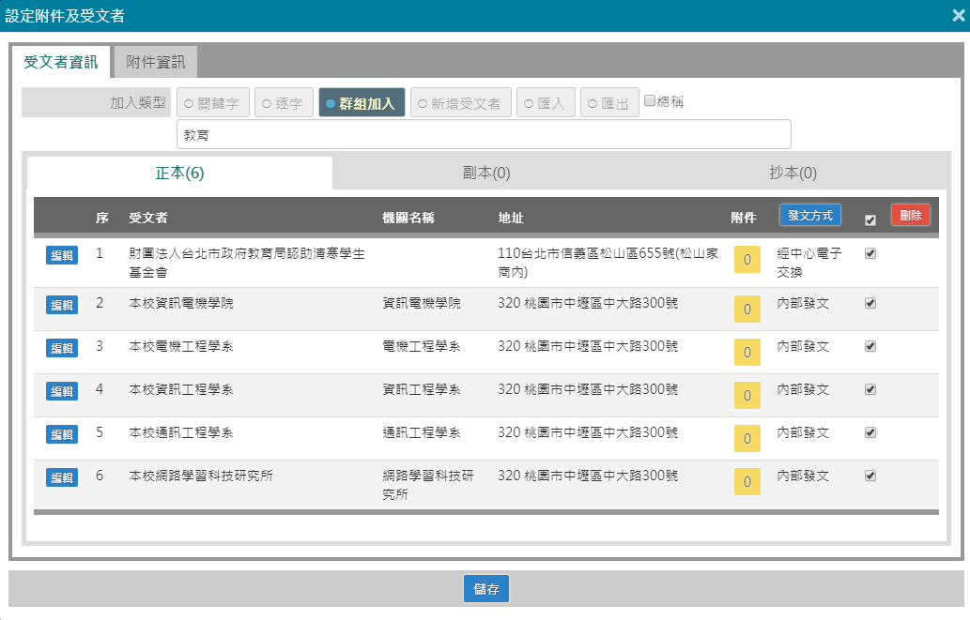
「圖3-16-6」
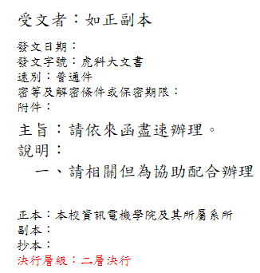「圖3-16-7」
          - 勾選群組內的其中幾個單位，即新增勾選的單位。
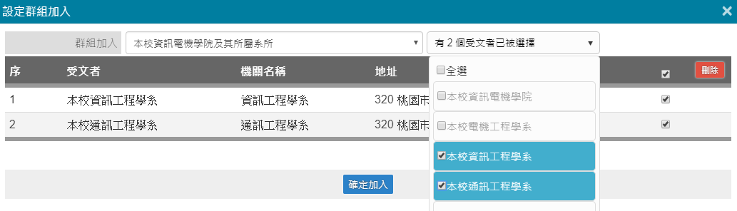
「圖3-16-8」
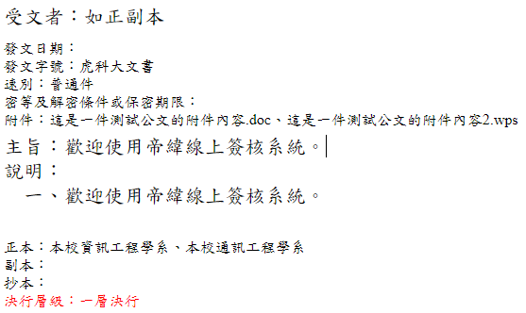「圖3-16-9」

        - 新增受文者：點選『新增受文者』，使用者可自行輸入受文者機關資訊，點選確定修改即加入受文者資料。
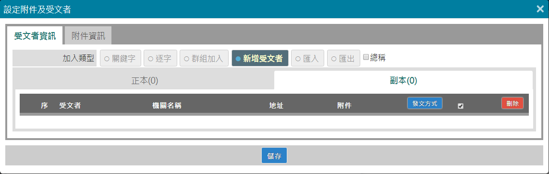
「圖3-16-10」
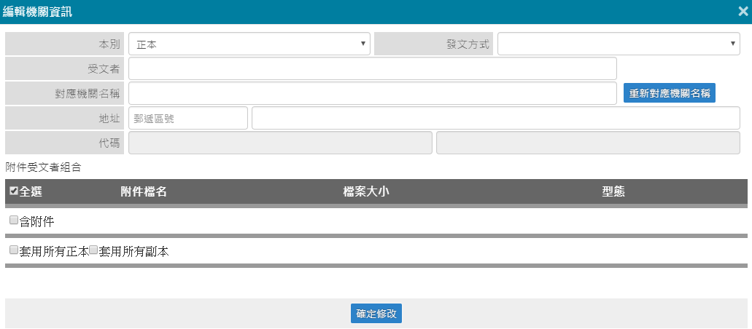
填入受文者機關資訊
「圖3-16-11」
      - 刪除：勾選欲刪除的受文者後，點選刪除後儲存即可。
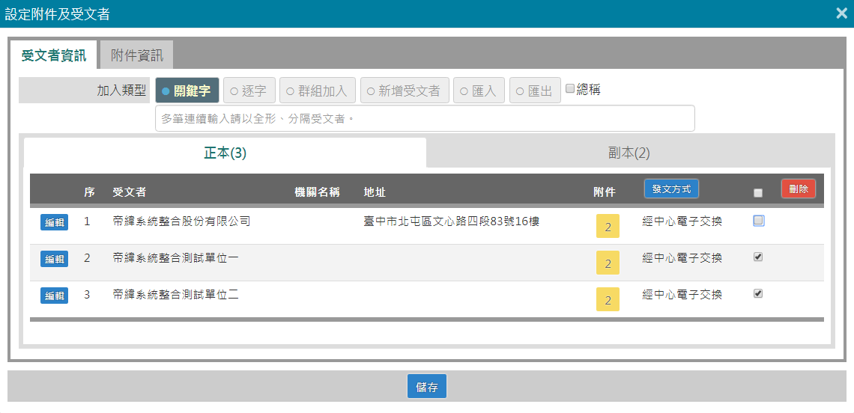
1
2
3
「圖3-16-12」
      - 編輯：
        - 受文者為個人或無電子交換代碼的公司行號，請務必輸入受文者的郵寄資訊，以利
後續發文作業。
        - 點選受文者左方的編輯，即會進入編輯頁面。
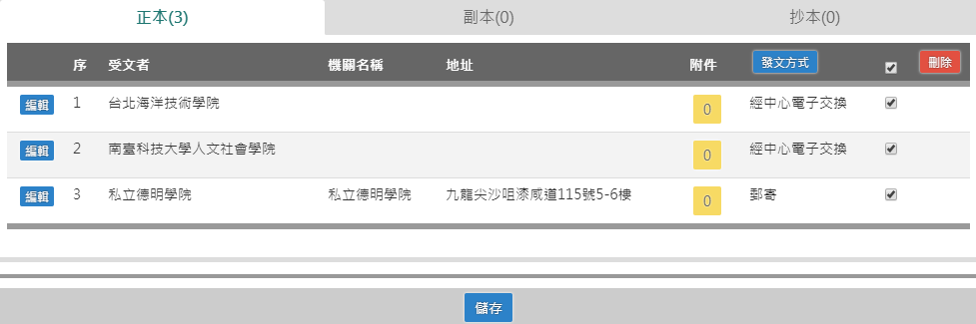
「圖3-16-13」
      - 發文給機關的個人
        - 新增機關名稱後，點選受文者左方的編輯。
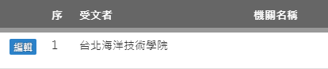「圖3-16-14」
        - 在「受文者」欄位輸入受文者的名稱，在「對應機關名稱」欄位輸入機關名稱後，點選右方的重新對應機關名稱，點選確定修改及完成。
(※「對應機關名稱」欄位需要是完整的機關全銜才能對應的到)
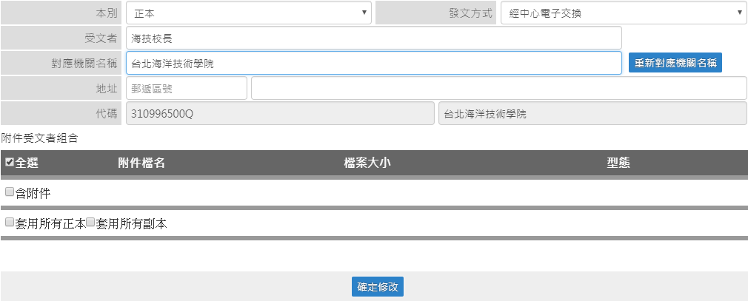
1
2
3
「圖3-16-15」
        - 比較「受文者」及「機關名稱」欄位，若顯示正確即可存檔。
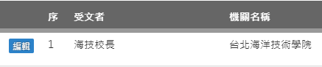「圖3-16-16」
      - 調整受文者順序
調整方式：滑鼠左鍵點選受文者後，滑鼠左鍵按住不放，拖曳受文者至欲擺放的順序
位置，系統即會自動進行調整。
      - 匯出/匯入
若公文必須發文給多個受文者，使用者可以先在其他編輯格式(csv、xls格式)中製作受文者資料，利用系統提供的匯入功能將受文者資料匯入系統，以減少在系統中選取資料的時間。相對的，使用者可利用匯出功能，將系統內的受文者資料匯出並儲存在自己的電腦中以便下次使用。
        - 請先在系統內新增2筆以上受文者資料，點選匯出，建議將匯出的檔案儲存在桌面上，
便於快速找到匯出的檔案進行編輯。
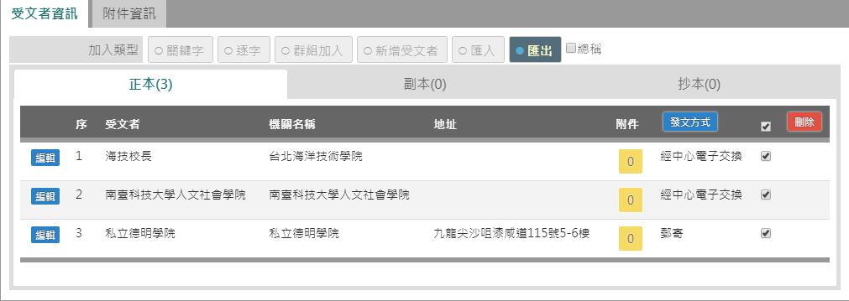
「圖3-16-17」
        - 匯出的內容為受文者名稱、機關名稱、本別、郵遞區號、地址、交換代碼、發文方式、
受文者代碼，請使用者比照這些欄位，依序新增受文者資料。
「圖3-16-18」
        - 受文者資料新增完畢，將檔案儲存後，請點選匯入，選取檔案後點選開啟，
系統即帶入受文者資料。
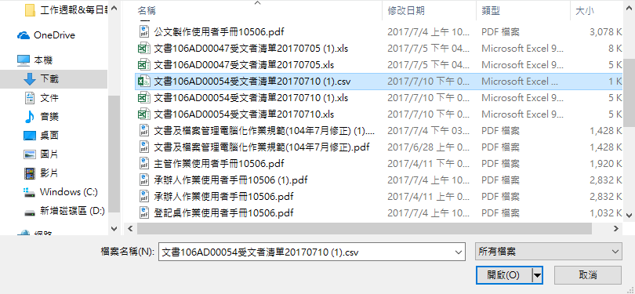
「圖3-16-19」
      - 總稱
        - 功能為調整文面上正本/副本顯示的受文者名稱。
        - 一般而言，文面會顯示使用者輸入的受文者名稱，但有時為了保密不得公開受文者，
此時可利用總稱提供的功能，以概括性名稱來代替。例如：各評選委員。
        - 操作方式：先勾選「總稱」，接著再總稱欄位填上欲顯示在文面上的名稱後，點選儲存即可。
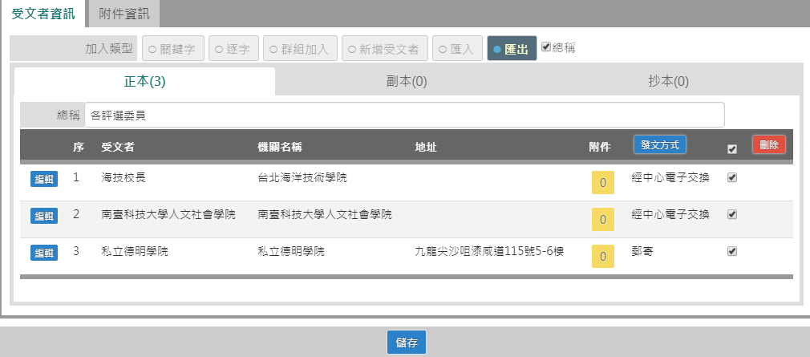
1
2
「圖3-16-20」
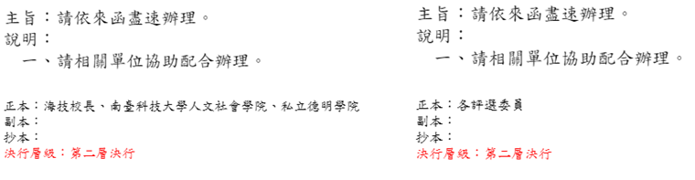
「圖3-16-21」
      - 附件受文者組合
        - 點選受文者左方的編輯。
        - 點擊編輯後可以設定附件受文者組合，系統預設正本受文者皆有含附件；而副本受文
者皆不含附件。如圖3-16-22，可於此設定受文者是否含附件，並且可設定此設定是否套用於所有副本中。
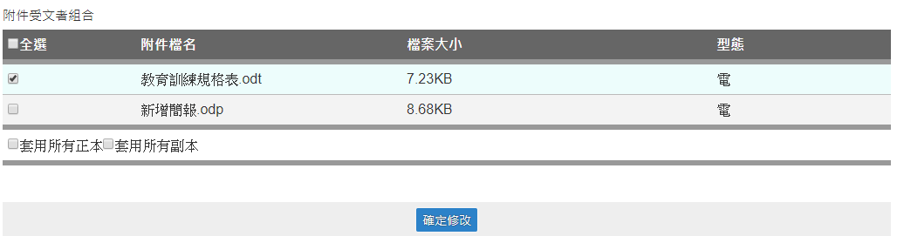
「圖3-16-22」
      - 修改發文方式
        - 點選受文者左方的編輯。
        - 右上角發文方式，可點選修改發文方式。
(※校內不可選到人，只能選到單位)
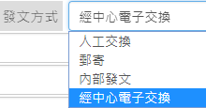「圖3-16-23」
        - 發文方式說明如下：
- 人工交換：紙本發文，透過人工傳遞發文給受文者。
- 郵寄：紙本發文，透過郵局等寄送方式發文給受文者。
- 內部發文：透過公文系統將公文發文給校內受文單位。
(校內單位請用系統帶入)
- 經中心電子交換：電子發文，透過電子交換系統發文給受文者。
      - 檔號及保存年限
        - 公文存檔會檢查使用者是否選擇檔號，如未選擇，公文無法存檔且跳出提示訊息。
        - 於文面上檔號欄位以滑鼠點選一下，再以下拉式選單點選欲選擇的檔號後按下確定即
可。
        - 系統會依檔號自動帶出相對的保存年限和應用限制。
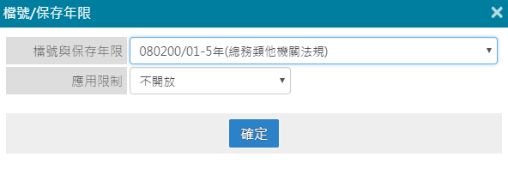「圖3-16-24」
    - 會簽意見
      - 公文簽辦過程中會辦單位的簽核均顯示在簽核資訊中且依辦理時間作為排序。
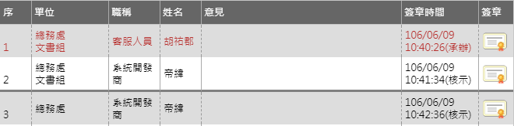「圖3-17-1」
    - 輸入簽核意見
      - 使用者於下圖空白處填寫意見後點選承辦，即出現簽章資料。
(此範例為承辦人意見)
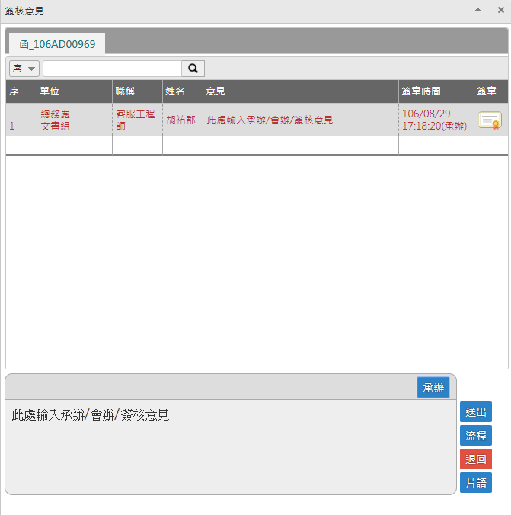「圖3-18-1」

    - 設定公文流程
      - 設定公文流程，請在公文創號後，於流程設定功能列中選擇流程的按鈕。
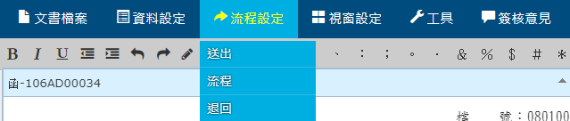「圖3-19-1」
      - 依據處理狀態、接受單位、接受人員進行選取，逐一加入右方的預設公文流程後，
點選儲存完成公文流程設定。
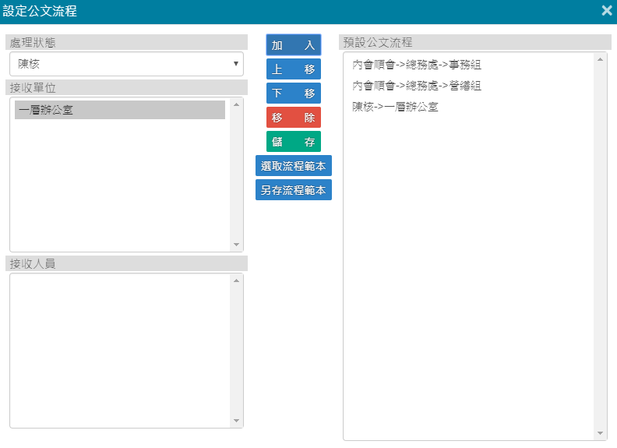
1
2
3
1.先選擇處理狀態後再點選接收單位
2.點選加入
3.加入完後流程會加入至預設公文流程
「圖3-19-2」
      - 處理狀態：
- 內會並會：公文同時會辦給同二級單位的同仁。
- 內會順會：公文依序會辦給同一級單位的同仁。
- 並會：公文同時會辦給其它一級單位的同仁。
(會辦單位同仁會辦完畢後會先回到承辦人身上，由承辦人彙整意見後再陳核)
- 順會：公文依序會辦給其它一級單位的同仁。(註：主計室另有流程狀態)
(依流程設定往下送，至公文跑完流程後才回到承辦人身上)
- 紙本順會：同順會，公文送出先至本單位一級或二級單位收發桌。
- 順會主計室：公文順會其他一級單位後，順會主計室
- 後會：已決行後公文，順會一級單位的同仁。
- 陳核：公文陳核至一層辦公室。
- 跨單位陳核：公文陳核至跨單位主管核決。
- 核判更正：將公文重新陳核長官進行核判用語的更正。
- 單位發文：以單位名義發文，單位發文的受文者只能用紙本傳遞(郵寄或人工遞送)。
- 送發文：已決行公文送至總發文進行發文作業或用印。
- 送存歸檔：已決行公文送至檔案室送存歸檔。
- 副知：已決行後公文，週知給相關業務同仁。
      - 接收單位：可選擇校內單位。
      - 若流程設定有誤，請至預設公文流程選擇該筆流程後點選移除。
      - 若要調整流程的順序，請至預設公文流程選擇該筆流程，利用上移、下移按鈕調整。
      - 完成流程設定後，於流程設定功能列中點選送出，系統將依照預設公文流程執行公文傳遞。(註：若為線上簽核，公文送出請輸入自然人憑證密碼，才可執行送出)
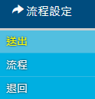「圖3-19-3」
※若公文是直接給單位主管核決者，無須設定流程點選送出即可，系統會自動帶出單位主管的選項。
    - 公文存檔
      - 點選「文書檔案」中的存檔功能，此時系統會執行公文存檔。
- 儲存目前文書：儲存目前正在編輯的公文。
- 儲存全部文書：將所有已經開啟的文書存檔。
- 儲存並創號：儲存已經開啟的文書並創號。

      - 點選「工具」內自動存檔區間設定公文每隔一段時間便自動存檔，系統預設為10分鐘自動存檔(欲關閉自動存檔功能，輸入0即可)。
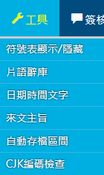「圖3-20-1」
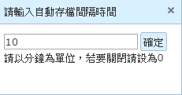「圖3-20-2」
    - 公文列印
      - 請點選「文書檔案」中的列印/另存新檔選項，系統會開啟預覽列印畫面。
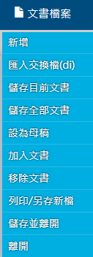「圖3-21-1」
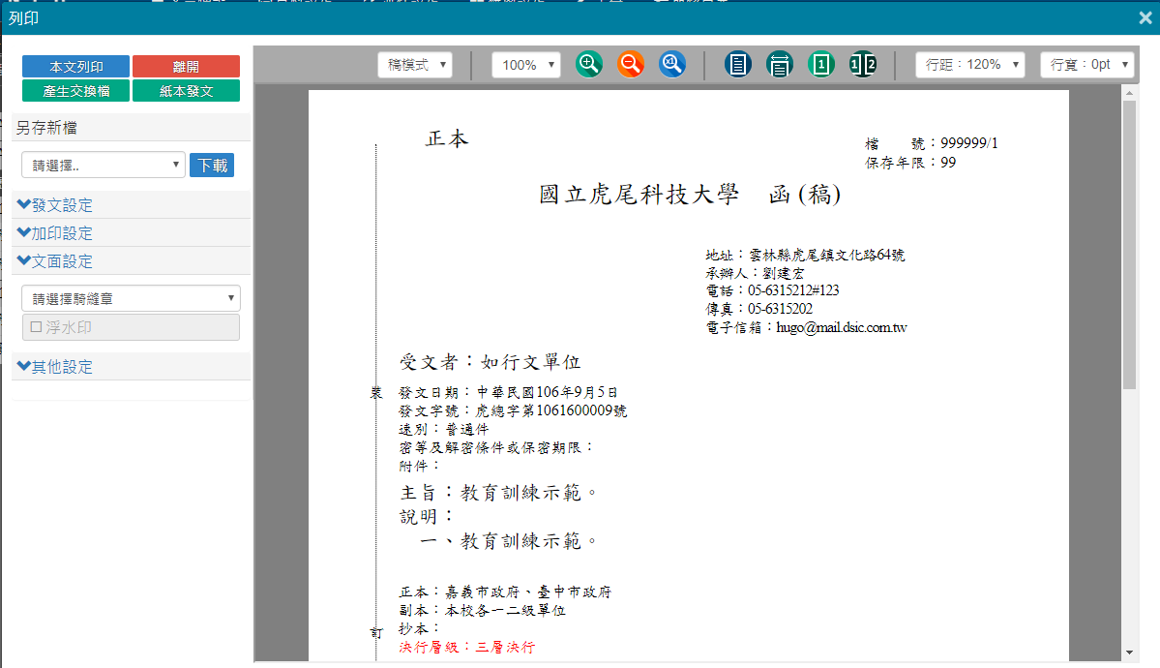
「圖3-21-2」
      - 預覽列印說明：
        - 本文列印：點擊本文列印後即可列印本文。
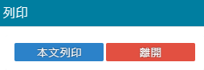「圖3-21-3」
        - 離開：點擊離開後即關閉預覽列印畫面。
「圖3-21-4」
        - 另存新檔：先選擇欲存檔的檔案類型，再點選下載，將檔案儲存在電腦內。
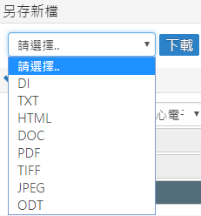「圖3-21-5」
        - 發文設定：可在此下拉選單選擇受文者顯示的名稱、是否保留括號、受文者與正本一對一、顯示正/副本章等等...。
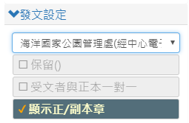「圖3-21-6」
※受文者與正本一對一：受文者間如有彼此保密時所使用。
        - 加印設定：可在此設定是否加印批核軌跡及意見、核判框、條碼、空白頁、簽稿會核單等等...。
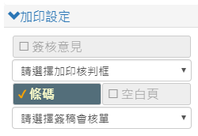「圖3-21-7」
        - 文面設定：可在此設定是否印騎縫章、浮水印等...。
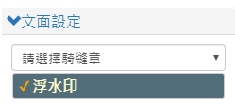「圖3-21-8」
        - 模式切換：可在此選擇稿模式、函模式等...。
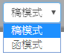「圖3-21-9」
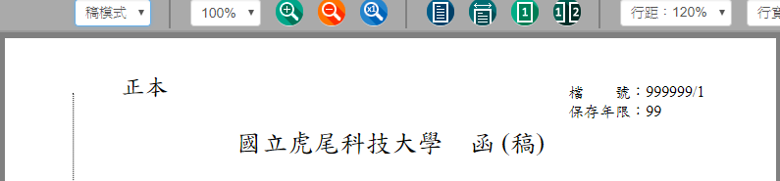
「圖3-21-10」
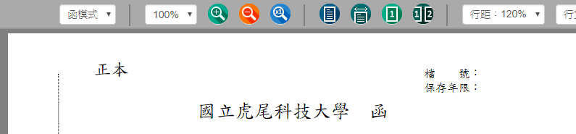
「圖3-21-11」

